关于【7.2 课程设置】的重要通知

根据部分院校的反映，【7.2课程设置】中的系部应该是“开课系部”还是“专业所属系部”。就此事我们请示了何锡涛教授，决定【7.2课程设置】的系部应为“专业所属系部”。

实际上，【7.2课程设置】是反映各专业开设课程的情况，也就是专业的“培养计划”，所以，【7.2课程设置】应包括系部各专业开设的全部课程。

至于“999999 混合专业”的公共选修课，由各系部自行创建。如果之前已经由职能部门创建的公共选修课，也应该重新分配给相关的系部。

由于7.2表的系部改为“专业所属系部”，在工作分配中，7.2表的采集人只能授权给有专业的系部，不应该授权给没有专业的部门（如基础部、就业中心等）。因为这些部门没有专业，在7.2表中也无法创建课程。

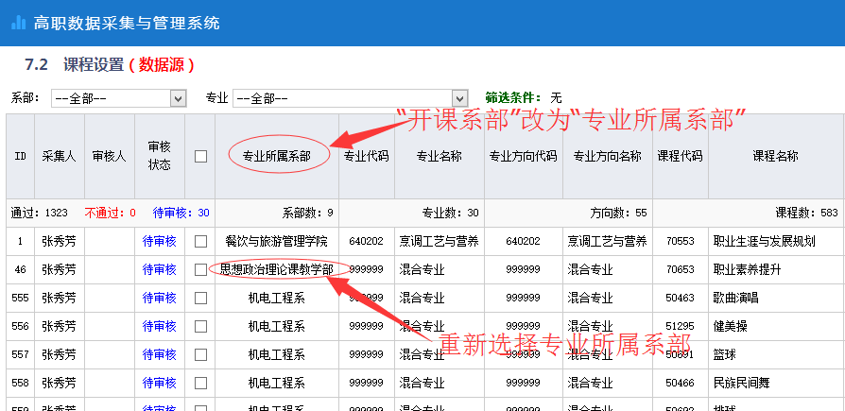

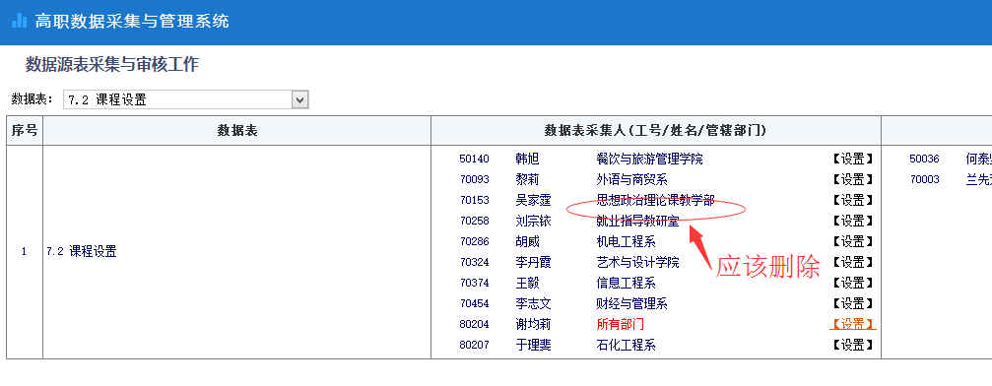

为此，我们对网络版进行了相应的修改，各院校需更新系统（v2017 1.003），并且可能要对【7.2课程设置】的数据作相应的调整。（主要是999999 混合专业的公共选修课）

平台小组 2017-7-26